4.a in 4.b, 5.r. 6.r | *NUM* -detajl | od 7.5. do 28.5.

DETAJL pomeni del celote, podrobnost.

Iz tršega papirja si izreži okence in ga postavi pred poljuben motiv (ali si ga pripneš s kljukico). Motiv lahko izbereš v naravi ali v notranjem prostoru. Lahko si ga tudi poljubno postaviš sam.
Motiv (DETAJL), ki ga vidiš skozi okence, nariši v poljubni tehniki (svinčnik, barvice, akvarelni svinčniki, akvareli, pasteli, oziroma kar imate doma).

Prilagam vam nekaj slikovnih primerov.

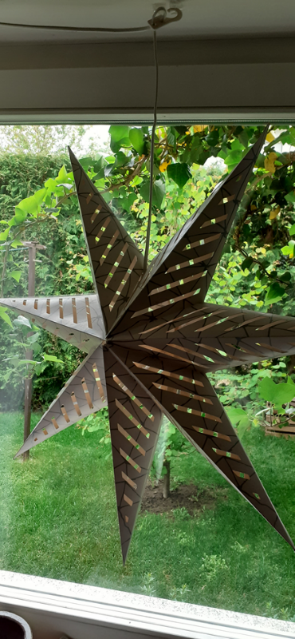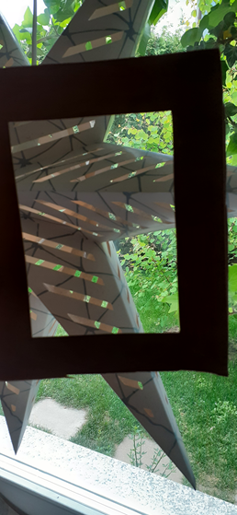  celota detajl | 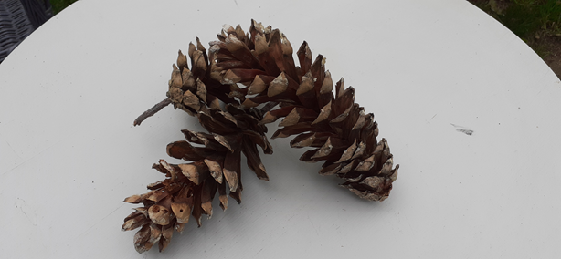  celota
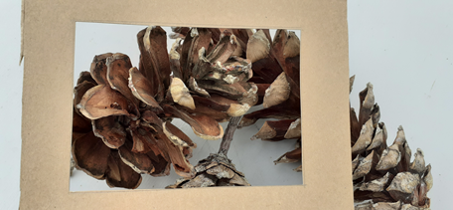
detajl

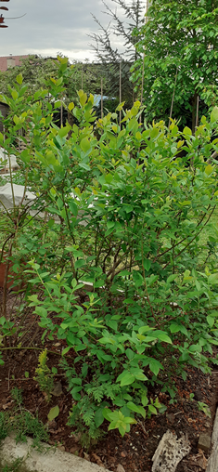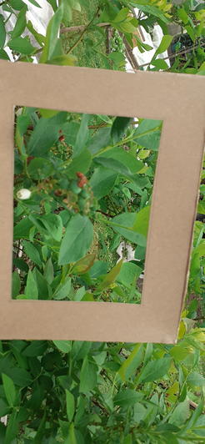  celota detajl | 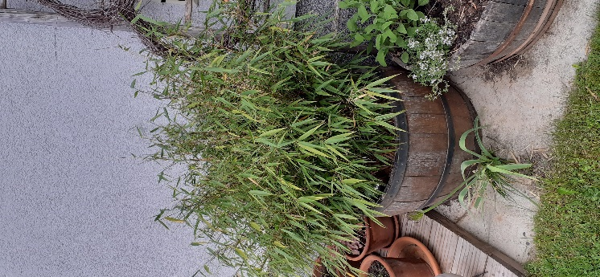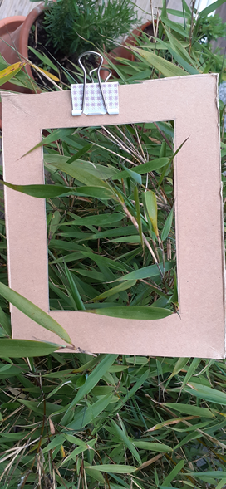  celota detajl
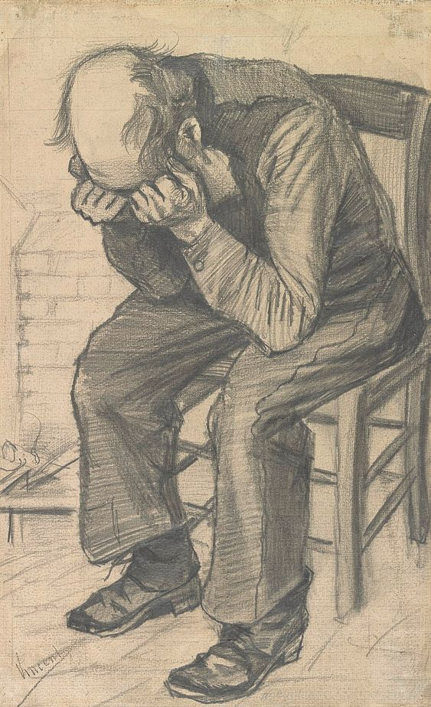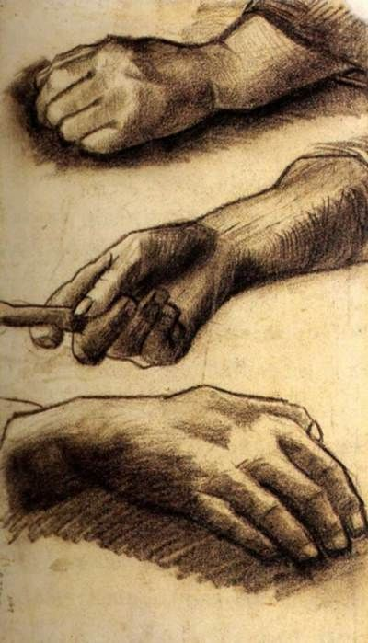

Vincent Van Gogh: na prvi risbi vidiš sedečega moža (celota), na drugi pa detajl celotnega telesa – roke.

To nalogo bom ocenila, zato se drži navodil, katera mi bodo v pomoč pri vrednotenju tvojega izdelka (pomembno je, da upoštevaš krepki tisk). BODI USTVARJALEN! Vsekakor sem ti na voljo ves ta čas, da mi pišeš!

Za dokončanje naloge imaš čas do 28. maja.

NALOGO FOTOGRAFIRAJ IN MI JO POŠLJI NA andreja.kveder@os-dobrna.si.

